**Use case: Định cấu hình, giới hạn tệp**

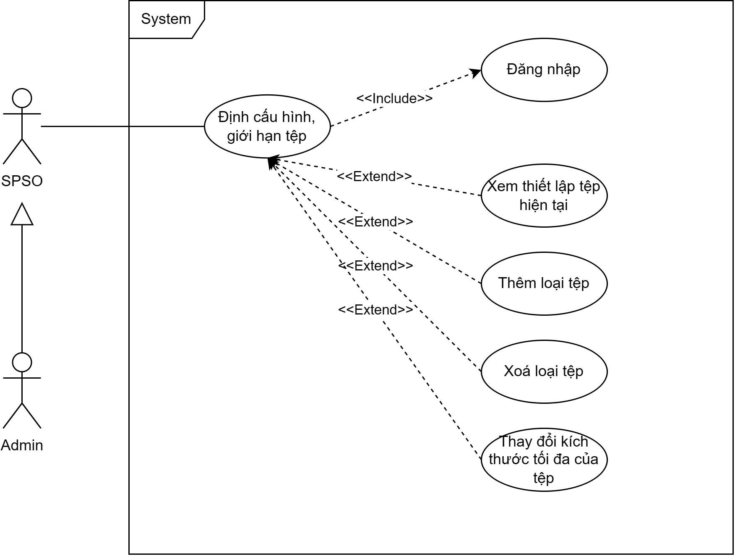

| Tên Use-case | Định cấu hình, giới hạn tệp |
| --- | --- |
| Đối tượng | SPSO, Admin |
| Mô tả | SPSO, Admin thiết lập các loại tệp tin và kích thước tệp tối đa mà người dùng được phép tải lên và in bởi hệ thống |
| Trigger | Ấn chọn “Thiết lập files” tại giao diện quản lý |
| Tiền điều kiện | SPSO, Admin đã đăng nhập và truy cập vào trang quản lý |
| Hậu điều kiện | SPSO, Admin thiết lập thông tin tệp thành công. |
| Normal flow | 1. .Hệ thống hiển thị các thiết lập tệp có sẵn của hệ thống  2. SPSO, Admin ấn chọn “Thiết lập files”  3. Hệ thống cung cấp biểu mẫu cho phép thêm, xóa loại tệp, điều chỉnh kích thước tệp tối đa  4. SPSO, Admin tiến hành thiết lập các thông tin tệp  5. SPSO, Admin ấn chọn “Lưu thay đổi”  6. Hệ thống xác nhận và thông báo lưu thay đổi thành công |
| Alternative flow | Tại bước 4: Nếu không muốn tiếp tục quá trình thiết lập tệp, SPSO và Admin có thể ấn chọn “Huỷ thiết lập” để trở về giao diện ban đầu |
| Exception flow | Exception 1: Tại bước 6: Nếu quá trình xác nhận thất bại, hệ thống sẽ hiển thị thông báo lỗi và yêu cầu chỉnh sửa thông tin thiết lập. Trở lại bước 4  Exception 2: Nếu hệ thống xảy ra lỗi trong quá trình thiết lập, hệ thống sẽ hiển thị thông báo lỗi, kết thúc quá trình thiết lập và trở về giao diện ban đầu. Không có thiết lập mới được thay đổi |

**Use case: Quản lý users**

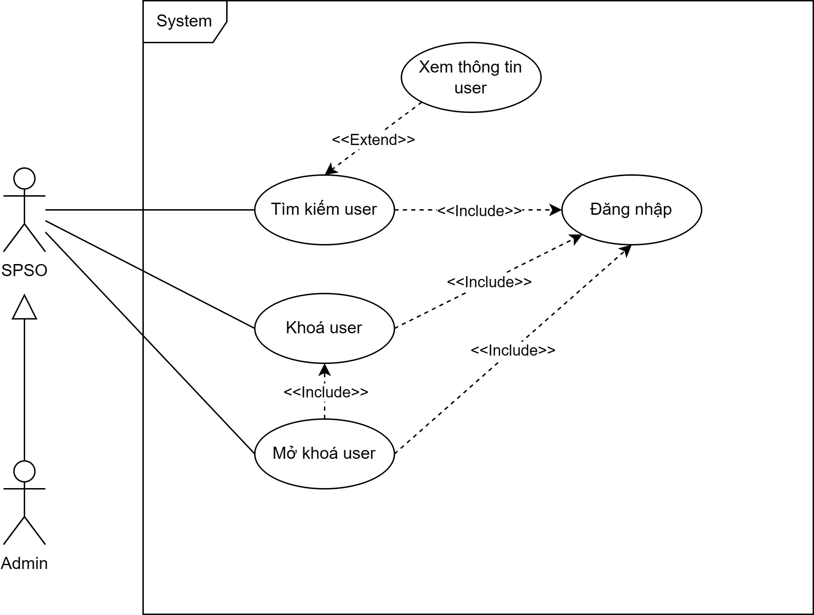

| Tên Use-case | Quản lý users |
| --- | --- |
| Đối tượng | SPSO, Admin |
| Mô tả | SPSO, Admin quản lý thông tin, cấp quyền sử dụng hệ thống cho người dùng |
| Trigger | Ấn chọn “Quản lý User” tại giao diện quản lý |
| Tiền điều kiện | SPSO, Admin đã đăng nhập và truy cập vào trang quản lý |
| Hậu điều kiện | SPSO, Admin điều chỉnh quyền sử dụng hệ thống của một số người dùng cụ thể |
| Normal flow | 1. SPSO, Admin ấn chọn “Quản lý Users”  2. SPSO, Admin tìm kiếm người dùng theo tên hoặc mã số  3. SPSO, Admin ấn chọn người dùng muốn quản lý  4. Hệ thống hiển thị thông tin người dùng được chọn  5. SPSO, Admin ấn chọn “Khóa người dùng” hoặc ”Mở khóa người dùng”  6. Hệ thống xác nhận và thông báo lưu thay đổi thành công |
| Alternative flow | Không |
| Exception flow | Exception 1: Tại bước 6: Nếu quá trình xác nhận thất bại, hệ thống sẽ hiển thị thông báo lỗi. Trở lại bước 4  Exception 2: Nếu hệ thống xảy ra lỗi trong quá trình chỉnh sửa, hệ thống sẽ hiển thị thông báo lỗi, kết thúc quá trình chỉnh sửa và trở về giao diện ban đầu. Không có chỉnh sửa mới được thay đổi |

**Use case: Quản lý hàng đợi in**

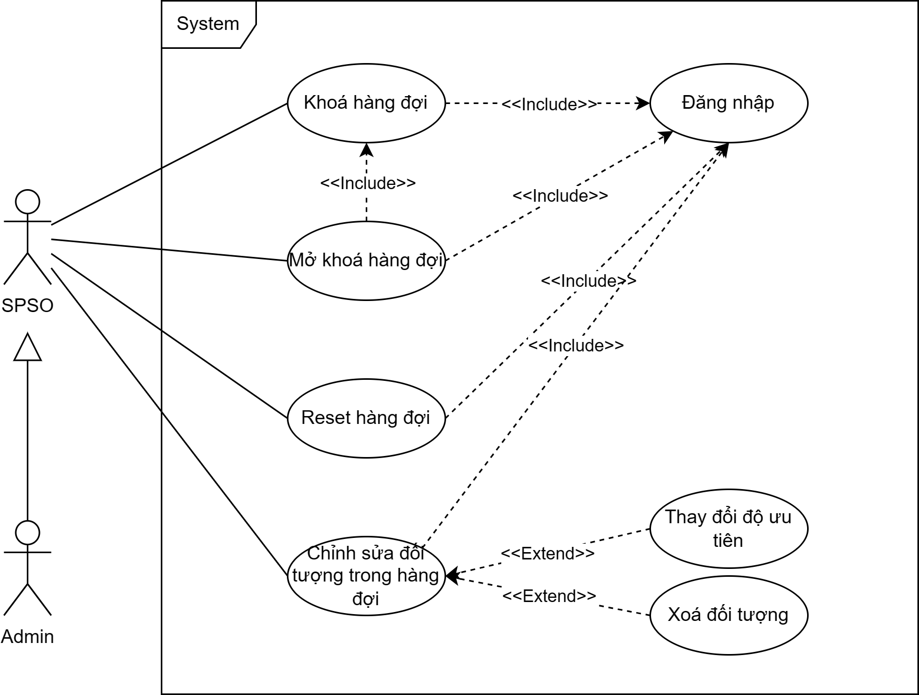

| Tên Use-case | Quản lý hàng đợi in |
| --- | --- |
| Đối tượng | SPSO, Admin |
| Mô tả | SPSO, Admin quản lý hoạt động của hàng đợi in và các đối tượng trong hàng đợi |
| Trigger | Ấn chọn “Quản lý Hàng đợi” tại giao diện quản lý |
| Tiền điều kiện | SPSO, Admin đã đăng nhập và truy cập vào trang quản lý |
| Hậu điều kiện | SPSO, Admin điều chỉnh hoạt động và đối tượng trong hàng đợi |
| Normal flow | 1. SPSO, Admin ấn chọn “Quản lý Hàng đợi”  2. SPSO, Admin ấn chọn “Khóa hàng đợi” hoặc “Mở khoá hàng đợi”  3. SPSO, Admin ấn chọn đối tượng muốn chỉnh sửa trong hàng đợi  4. Hệ thống hiển thị thông tin đối tượng  5. SPSO, Admin thực hiện chỉnh sửa thông tin đối tượng và ấn chọn “Lưu chỉnh sửa”  6. Hệ thống xác nhận và thông báo lưu thay đổi thành công |
| Alternative flow | Tại bước 5: Nếu SPSO, Admin muốn xoá đối tượng khỏi hàng đợi, ấn chọn “Xoá đối tượng” và xác nhận với hệ thống |
| Exception flow | Exception 1: Tại bước 6: Nếu quá trình xác nhận thất bại, hệ thống sẽ hiển thị thông báo lỗi. Trở lại bước 4  Exception 2: Nếu hệ thống xảy ra lỗi trong quá trình chỉnh sửa, hệ thống sẽ hiển thị thông báo lỗi, kết thúc quá trình chỉnh sửa và trở về giao diện ban đầu. Không có chỉnh sửa mới được thay đổi |